**Введение**

* **Цель тестирования:** Основной целью данного тестирования является проверка корректности работы ключевых функциональных возможностей сайта, включая загрузку каталога товаров, фильтрацию, сортировку, пагинацию, получение списка категорий, подсчёт количества товаров и получение детальной информации о товаре. Тестирование направлено на подтверждение корректной работы PHP-скриптов и взаимодействия с базой данных, а также на обеспечение стабильного отображения данных на фронтенде (HTML, CSS, JS).
* **Описание API:** API сайта предоставляет следующие эндпоинты:
  + fetch_backpacks.php: Возвращает список товаров (рюкзаки, портфели и т.п.) с поддержкой фильтрации, сортировки и пагинации.
  + get_categories.php: Возвращает уникальный список категорий товаров.
  + count_backpacks.php: Возвращает общее количество товаров по заданным фильтрам.
  + get_product.php: Предоставляет детальную информацию о товаре по его идентификатору.
* **Инструменты:** Для тестирования используются Postman и встроенные инструменты разработчика браузера. Postman позволяет отправлять HTTP-запросы, проверять статус-коды и анализировать JSON-ответы, что упрощает проверку работы API.

**Детали выполненных тестов**

* **Тест 1: Получение списка товаров (fetch_backpacks.php)**
  + **Метод:** GET
  + **Описание:** Отправлен запрос с параметрами фильтрации (min_price), сортировки (sort) и пагинации (limit, offset) для проверки корректности выборки данных из базы.
  + **Ожидаемый результат:** Статус 200 — Возвращён JSON-массив, содержащий список товаров, соответствующих заданным параметрам.
  + **Реальный результат:** Статус 200 — данные успешно получены, список товаров корректен.
* **Тест 2: Получение списка категорий (get_categories.php)**
  + **Метод:** GET
  + **Описание:** Запрос к эндпоинту для получения уникальных категорий товаров из базы.
  + **Ожидаемый результат:** Статус 200 — Возвращён JSON-массив с названиями категорий.
  + **Реальный результат:** Статус 200 — список категорий получен корректно.
* **Тест 3: Подсчёт количества товаров (count_backpacks.php)**
  + **Метод:** GET
  + **Описание:** Отправлен запрос с параметрами фильтрации для получения общего количества товаров, удовлетворяющих заданным условиям.
  + **Ожидаемый результат:** Статус 200 — Возвращено числовое значение, отражающее корректное количество товаров.
  + **Реальный результат:** Статус 200 — количество товаров корректно отображается.
* **Тест 4: Получение детальной информации о товаре (get_product.php)**
  + **Метод:** GET
  + **Описание:** Запрос к эндпоинту с параметром id для получения полной информации о выбранном товаре, включая заголовок, бренд, категорию, цену, описание, фотографии и характеристики.
  + **Ожидаемый результат:** Статус 200 — Возвращён JSON-объект с подробной информацией о товаре.
  + **Реальный результат:** Статус 200 — данные товара получены корректно.

**Результаты тестирования**

* **Пройденные тесты:**
  + Получение списка товаров: успешно, статус 200.

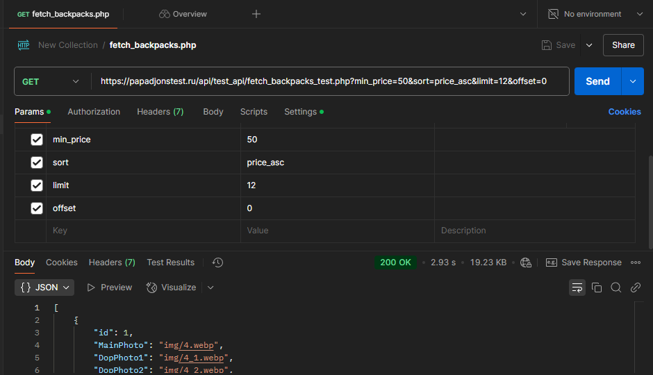

* + Получение списка категорий: успешно, статус 200.

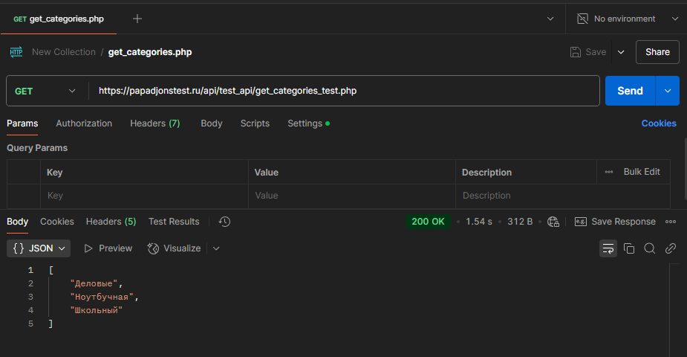

* + Подсчёт количества товаров: успешно, статус 200.

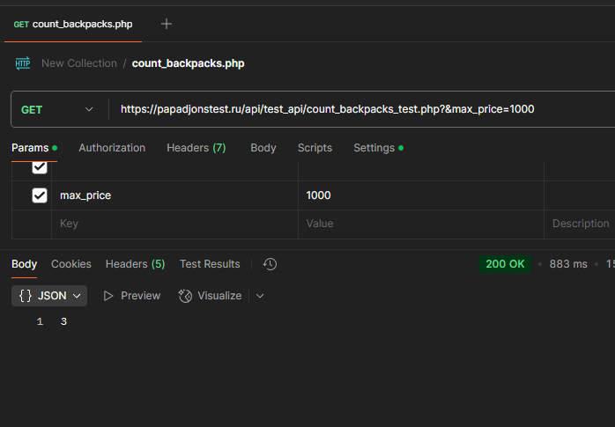

* + Получение детальной информации о товаре: успешно, статус 200.

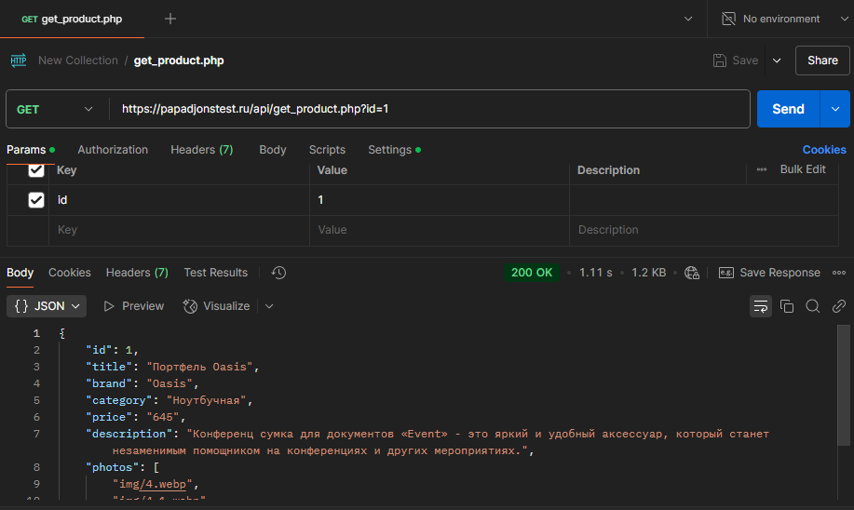

**Выводы**

Все тесты прошли успешно. Ожидаемые результаты совпали с реальными, что подтверждает корректную работу основных API-эндпоинтов сайта. Функциональность загрузки и отображения товаров, фильтрации, сортировки, пагинации и получения детальной информации работает стабильно, а сайт готов к эксплуатации.